**ABSTRACCIÓN DE UN MOTOR DC EN UN MODELO DE MACHINE LEARNING PARA SINTONIZAR UN CONTROLADOR PID DE VELOCIDAD APLICANDO ALGORITMOS GENÉTICOS**

# **DEDICATORIA**

# **AGRADECIMIENTO**

# **RESUMEN**

# **ABSTRACT**

# **INTRODUCCIÓN**

## **Realidad problemática**

Es conocida la magnitud de la importancia del control de procesos en ambientes industriales, investigativos y didácticos. Tan es así que, en uno de los casos más difundidos de controladores, como es el controlador Proporcional Integral Derivativo debido a su alto desempeño y facilidad de implementación, se han desarrollado diversos métodos analíticos y experimentales para lograr hallar parámetros que garanticen un comportamiento adecuado del sistema de control. Sin embargo, con el desarrollo de nuevas tecnologías se han abierto múltiples posibilidades para expandir este campo de estudio y abordar la sintonización de controladores desde enfoques distintos a los tradicionales.

Respecto de los métodos modernos, se pueden mencionar el uso de lógica difusa, algoritmos genéticos, algoritmos de colonia de hormigas, machine learning, etcétera; para funcionar tanto como elementos controladores, así como para optimizar controladores PID que necesitan del modelo matemático o de que el algoritmo funcione sobre la planta en tiempo real. Así también, ciertos métodos se vienen empleando como una alternativa a la identificación de sistemas, desde sistemas simples de comportamiento lineal de una entrada y una salida, hasta sistemas complejos y caóticos de comportamiento no lineal de múltiples variables de entrada y salida. Entonces se presenta un escenario idóneo para dar soluciones nuevas y optimizadas a la sintonización de controladores, a través de la aplicación conjunta de algoritmos genéticos y machine learning.

## **Formulación del problema**

¿Cómo sintonizar un controlador PID de velocidad para un motor DC, a partir de un conjunto de datos de los valores de manipulación del duty cycle de una señal PWM de entrada al sistema de control y de los valores de respuesta de la velocidad del motor?

## **Justificación del estudio**

### **Relevancia Tecnológica**

Las capacidades computacionales de la tecnología actual y el avance de métodos de optimización e identificación de sistemas, presentan un escenario ideal para abordar problemáticas entorno al control de procesos, como es la sintonización de controladores PID, desde nuevos enfoques que integren técnicas que se aplicaban comúnmente de forma separada y en otros contextos.

### **Relevancia Institucional**

Resolver problemas de control e identificación de sistemas, son campos todavía en desarrollo, por lo que dar soluciones desde nuevos enfoques como los mencionados en este trabajo, permitirá impulsar la producción científica en la Escuela de Ingeniería Mecatrónica.

### **Relevancia Social**

La integración de técnicas modernas, como las mencionadas en este trabajo, pueden ser un aporte para dar inicio a la exploración de nuevas soluciones a los problemas que los estudiantes o cualquier persona interesada en los sistemas de control, se enfrentan a menudo.

### **Relevancia Económica**

### Todas las herramientas utilizadas en este trabajo son de uso y distribución libre, por lo que este trabajo permite la apertura a la colaboración y customización que las herramientas como el software privativo no admiten.

### **Relevancia Ambiental**

### El desarrollo de mejores controladores implica optimizar los procesos de control, lo cual, a su vez, está ligado a un ahorro de recursos en las acciones industriales, científicas o didácticas, contribuyendo a la preservación del ambiente.

## **Antecedentes**

## Carlos Pillajo, Paul Bonilla y Roberto Hincapié (2016) presentan la simulación de un algoritmo genético capaz de sintonizar controladores PID basado en el criterio de la integral del error absoluto. Así también, Mohd S. Saad, Hishamuddin Jamaluddin e Intan Z. M. Darus presentan la implementación de un sintonizador de controlador PID usando técnicas de algoritmos genéticos y evolución diferencial, cuyo desempeño es evaluado usando los criterios de la integral del error absoluto y el error cuadrático medio. Además, comparan el desempeño del controlador PID sintonizado, frente al obtenido mediante el método de Ziegler-Nichols, obteniendo resultados positivos.

## Olalekan Ogunmolu, Xuejun Gu, Steve Jiang y and Nicholas Gans demuestran que las redes neuronales pueden proporcionar modelos estimadores efectivos a partir de datos de entrada y salida de sistemas dinámicos no lineales. Así mismo, Yu Wang realiza un estudio comparativo entre dos tipos de redes neuronales, evaluando su desempeño en la identificación de sistemas dinámicos y en el diseño de controladores.

## Por otro lado, Arthur Gretton, Amaud Douce, RalfHerbrich, Peter J. W Rayner y Bernhard Scholkop estudian técnicas de regresión de soporte vectorial para identificación de sistemas de caja negra, aplicadas a un brazo robótico hidráulico, encontrando resultados positivos respecto de publicaciones anteriores. Así también, Robert Salat, Michał Awtoniuk, Krzysztof Korpysz proponen el uso de técnicas de regresión de soporte vectorial para identificación de sistemas de caja negra, como una alternativa útil y eficiente para modelos basados en estructuras ARX y NARX para sistemas lineales y no lineales, respectivamente.

## **Objetivos**

### **General**

Abstraer una planta de control motor DC en un modelo de machine learning para sintonizar un controlador PID de velocidad mediante algoritmos genéticos.

### **Específicos**

* Implementar la planta motor DC del sistema de control de velocidad.
* Elegir una señal de entrada y obtención de un conjunto adecuado de datos experimentales en tiempo discreto para la identificación de la planta de control por medio de un modelo de machine learning.
* Elegir un método de regresión para abstraer la planta de control en un modelo de machine learning y definir sus restricciones.
* Implementar un controlador PID discreto y definir su evaluación de desempeño en base a la integral del valor absoluto del error y su ejecución sobre el modelo de machine learning.
* Sintonizar el controlador PID discreto aplicado al modelo de machine learning por medio de un algoritmo genético y comprobar su funcionamiento en la planta real.

## **Marco teórico**

## **Sistema de control digital**

Katsuhiko Ogata, Sistemas de control en tiempo discreto, 2da edición, PRENTICE HALL HISPANOAMERICANA S.A., Naucalpan de Juárez, Edo. De México

La operación del controlador se maneja por el reloj. En dicho sistema de control digital, en algunos puntos del sistema pasan señales de amplitud variable ya sea en tiempo continuo o en tiempo discreto, mientras que en otros pasan señales codificadas en forma numérica, como se muestra en la figura.

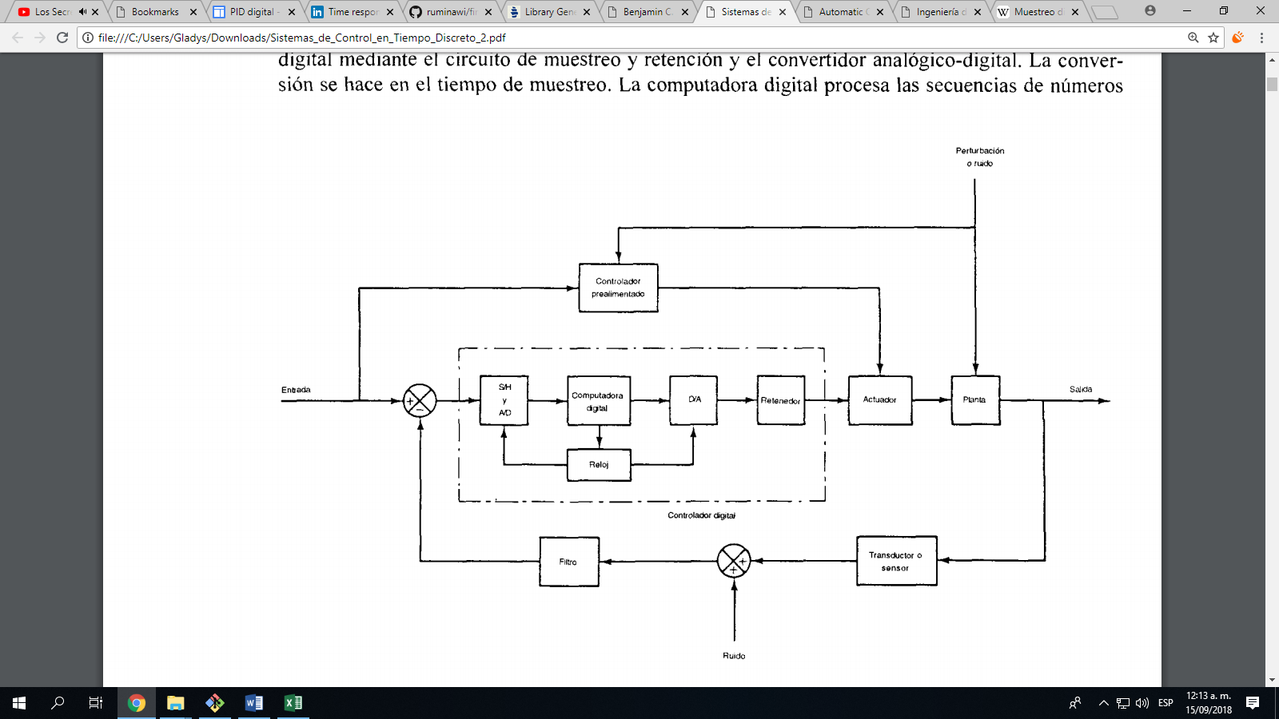

*Diagrama de bloques de un sistema de control digital que muestra las señales en forma binaria o gráfica.*

La salida de la planta es una señal en tiempo continuo. La señal de error se convierte a forma digital mediante el circuito de muestreo y retención y el convertidor analógico-digital. La conversión se hace en el tiempo de muestreo. La computadora digital procesa las secuencias de númerospor medio de un algoritmo y produce nuevas secuencias de números. En cada instante de muestreo se debe convertir un número codificado (en general un número binario que consiste en ocho o más dígitos binarios) en una señal física de control, la cual normalmente es una señal en tiempo continuo o analógica. El convertidor digital-analógico y el circuito de retención convierten la secuencia de números en código numérico a una señal continua por secciones. El reloj en tiempo real de la computadora sincroniza los eventos. La salida del circuito de retención, una señal en tiempo continuo, se alimenta a la planta, ya sea de manera directa o a través de un actuador, para controlar su dinámica.

La operación que transforma las señales en tiempo continuo en datos en tiempo discreto se denomina muestreo o discretización. La operación inversa, que transforma datos en tiempo discreto en una señal en tiempo continuo, se conoce como retención de datos; ésta realiza la reconstrucción de la señal en tiempo continuo a partir de la secuencia de datos en tiempo discreto. Esto por lo regular se logra al utilizar alguna de las muchas técnicas de extrapolación. En la mayoría de los casos esto se realiza manteniendo constante la señal entre los instantes de muestreo sucesivos.

El circuito de muestreo y retención (S/H, del inglés Sample-and-Hold) y el convertidor analógico-digital (A/D) convierten la señal en tiempo continuo en una secuencia de palabras binarias codificadas numéricamente. Dicho proceso de conversión A/D se conoce como codificación. La combinación del circuito S/H y el convertidor analógico-digital se puede visualizar como un interruptor que cierra instantáneamente en cada intervalo de tiempo T y genera una secuencia de números en código numérico. La computadora digital procesa dichos números en código numérico y genera una secuencia deseada de números en código numérico. El proceso de conversión digitala-analógico (D/A) se denomina decodificación.

## **Controlador automático**

Katsuhiko Ogata, Ingeniería de control moderna, 5ta edición, PEARSON EDUCACIÓN, S.A., 2010, Ribera del Loira, 28, 28042 Madrid (España):

Un controlador automático compara el valor real de la salida de una planta con la entrada de referencia (el valor deseado), determina la desviación y produce una señal de control que reduce la desviación a cero o a un valor pequeño. La manera en la cual el controlador automático produce la señal de control se denomina acción de control. La Figura 2-6 es un diagrama de bloques de un sistema de control industrial que consiste en un controlador automático, un actuador, una planta y un sensor (elemento de medición).



*Diagrama de bloques de un sistema de control industrial, formado por un controlador automático, un actuador, una planta y un sensor (elemento de medición).*

El controlador detecta la señal de error, que por lo general, está en un nivel de potencia muy bajo, y la amplifica a un nivel lo suficientemente alto. La salida de un controlador automático se alimenta a un actuador, como un motor o una válvula neumáticos, un motor hidráulico o un motor eléctrico. (El actuador es un dispositivo de potencia que produce la entrada para la planta de acuerdo con la señal de control, a fin de que la señal de salida se aproxime a la señal de entrada de referencia.) El sensor, o elemento de medición, es un dispositivo que convierte la variable de salida en otra variable manejable, como un desplazamiento, una presión o un voltaje, que pueda usarse para comparar la salida con la señal de entrada de referencia. Este elemento está en la trayectoria de realimentación del sistema en lazo cerrado. El punto de ajuste del controlador debe convertirse en una entrada de referencia con las mismas unidades que la señal de realimentación del sensor o del elemento de medición.

## **Acción de control proporcional**

Para un controlador con acción de control proporcional, la relación entre la salida del controlador u(t) y la señal de error e(t) es:

donde Kp se considera la ganancia proporcional. Cualquiera que sea el mecanismo real y la forma de la potencia de operación, el controlador proporcional es, en esencia, un amplificador con una ganancia ajustable.

## **Acción de control integral**

En un controlador con acción de control integral, el valor de la salida del controlador u(t) se cambia a una razón proporcional a la señal de error e(t). Es decir,

donde Ki es una constante ajustable.

## **Acción de control proporcional-integral**

La acción de control de un controlador proporcional-integral (PI) mejora la estabilidad relativa y el error en estado estable al mismo tiempo, pero el tiempo de levantamiento se incrementa. Se define mediante

donde Ti se denomina tiempo integral.

## **Acción de control proporcional – derivativa:**

La acción de control de un controlador proporcional-derivativa (PD) es en esencia anticipativa, mejora el amortiguamiento y tendrá efecto en el error de estado estable sólo si el error varía con respecto al tiempo. Se define mediante:

donde Td es el tiempo derivativo.

## **Acción de control proporcional-integral-derivativa**

La combinación de la acción de control proporcional, la acción de control integral y la acción de control derivativa se denomina acción de control proporcional-integral-derivativa. Esta acción combinada tiene las ventajas de las acciones de control PI y PD. La ecuación de un controlador con esta acción combinada está dada por:

donde Kp es la ganancia proporcional, Ti es el tiempo integral y Td es el tiempo derivativo.

## **Controlador PID discreto**

Sistemas de control automático, Bnejamin C. Kuo, 7ma Ed., Prentice Hal Hispanoamericana S. A. Naucalpan de Juarez, Edo. De México.

El controlador PID en el dominio en tiempo continuo se describe como:

El componente proporcional se implementa en forma digital mediante una ganancia constante . Ya que un computadora digital o procesador tiene una longitud de palabra finita, la constante no puede realizarse con resolución infinita.

La derivada con respecto al tiempo de una función en se puede aproximar mediante la regla de diferencia hacia atrás, empleando los valores de medidos en y ; esto es:

La función de transferencia del diferenciador digital es:

Donde es la constante proporcional de la derivada del controlador. Y en general, la selección del periodo de muestreo es muy importante, el valor de T debe ser lo suficientemente pequeño, para que la aproximación digital sea exacta.

La regla de integración trapezoidal, aproxima el área bajo la función mediante una serie de trapezoides. Sea la integral de evaluado en designado como . Entonces:

La función de transferencia del integrador digital usando la regla trapezoidal es:

Donde es la constante proporcional de la derivada del controlador.

Al combinar la operación proporcional, integral (Método trapezoidal) y derivativa descritas anteriormente, el controlador digital PID es modelado mediante la siguiente función de transferencia:

Una vez que la función de transferencia de un controlador digital se determina, el controlador puede implementarse mediante un procesador digital o computadora. El operador se interpreta como un tiempo de retardo de segundos. En la práctica, el tiempo de retardo se implementa mediante el almacenamiento de una variable en alguna localidad de memoria en la computadora y entonces se saca después de que han pasado segundos.

## **Filtro paso bajo**

La forma general en el dominio de Laplace de un filtro paso bajo de primer orden es:

Donde es la frecuencia de corte en y es la frecuencia de corte en .

Para implementar el filtro en un microcontrolador, se debe trabajar con la convolución del bloque del filtro, con un bloque de muestreo y retención de orden cero para evitar señales atrasadas:

Para poder utilizar el filtro en el programa, es necesario cambiar del dominio de Laplace al dominio Zeta:

Escribiendo la ecuación de la señal en tiempo discreto queda:

Donde es el tiempo de muestreo en .

## **Frecuencia de muestreo**

https://es.wikipedia.org/wiki/Teorema_de_muestreo_de_Nyquist-Shannon

La frecuencia de muestreo es el número de muestras por unidad de tiempo que se toman de una señal en tiempo continuo para producir una secuencia de valores en tiempo discreto. Se expresa en Hercios (Hz).

La frecuencia de muestreo debe cumplir con el teorema de Nyquist – Shannon, que demuestra que la reconstrucción exacta de una señal [periódica](https://es.wikipedia.org/wiki/Onda_peri%C3%B3dica) continua en banda base a partir de sus muestras, es matemáticamente posible si la señal está limitada en banda y la tasa de muestreo es superior al doble de su ancho de banda.

Si la frecuencia más alta contenida en una señal analógica es y la señal se muestrea a , entonces se puede recuperar totalmente a partir de sus muestras mediante la siguiente función de interpolación:

Así, se puede expresar como:

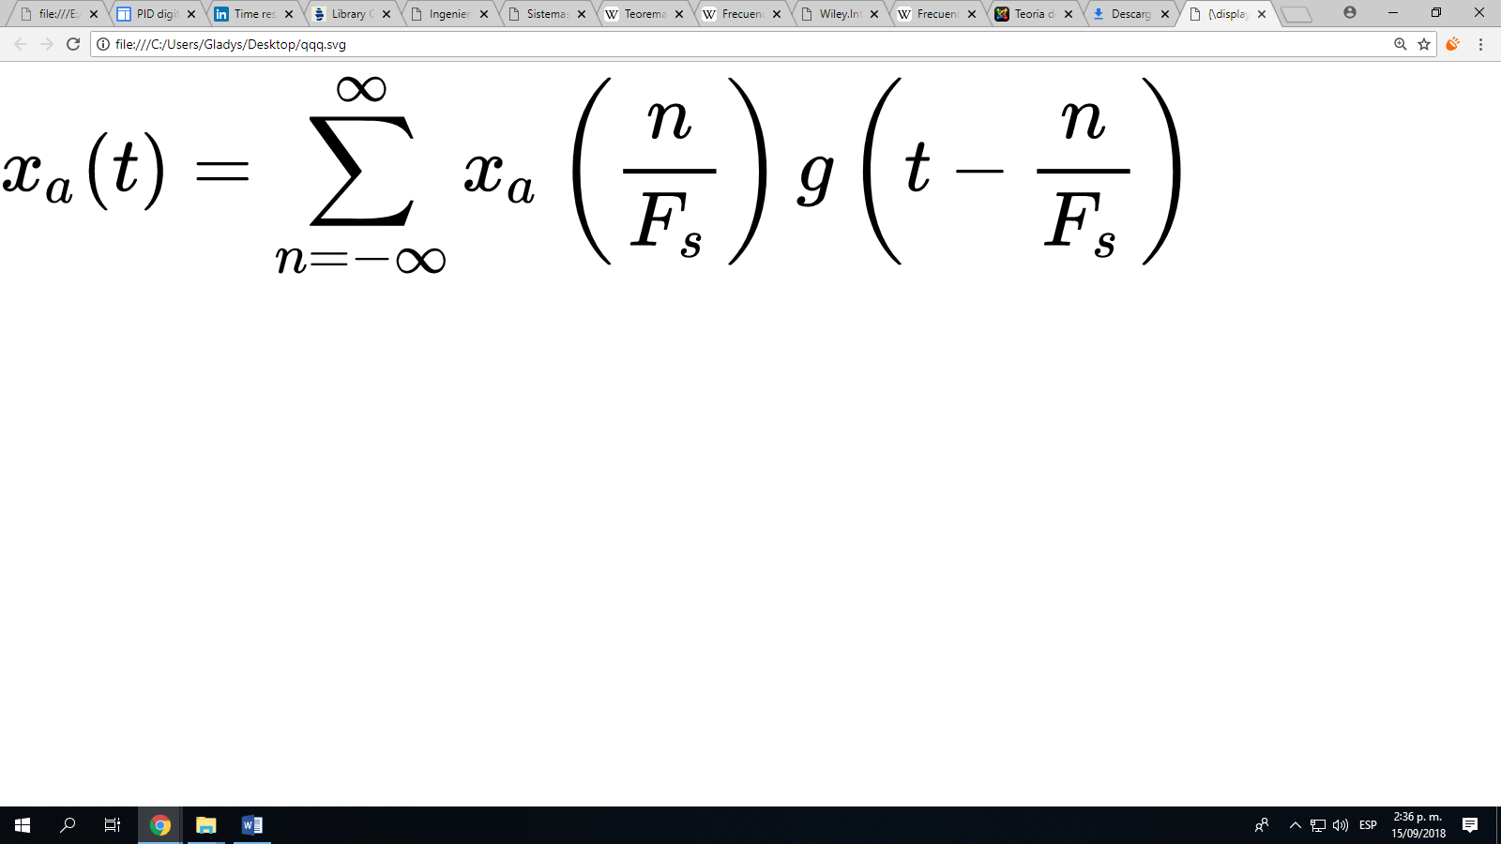

Donde son las muestras de

La frecuencia es llamada la razón de muestreo de Nyquist. La mitad de su valor, , es llamada algunas veces la frecuencia de Nyquist.

Si el criterio no es satisfecho, existirán frecuencias cuyo muestreo coincide con otras (el llamado aliasing). No aporta nada incrementar la tasa de muestreo una vez que ésta cumple el criterio de Nyquist. En la práctica y dado que no existen los filtros analógicos pasa-bajo ideales, se debe dejar un margen entre la frecuencia máxima que se desea registrar y la frecuencia de Nyquist (frecuencia crítica) que resulta de la tasa de muestreo elegida (por ejemplo, para CD-Audio las frecuencias de los componentes a registrar y reproducir oscilan entre 20Hz y 20 kHz y la frecuencia crítica que se elige es de 22,05 kHz; puesto que la razón de muestreo de Nyquist debe ser mayor a 2 x 20KHz = 40 kHz, y se emplea la tasa de 441000 muestras por segundo, es decir 44.1 kHz; un margen del 10% aproximadamente para esta aplicación). Pero este margen es una necesidad que resulta de las limitaciones físicas de un filtro de reconstrucción (o filtro antialiasing) real, y no una consideración que contemple (o deba contemplar) el teorema.

Por otro lado, el periodo de muestreo y por lo tanto, la frecuencia de muestreo; debe tomar ciertas consideraciones adicionales para la implementación de un controlador PID digital:

https://sites.google.com/site/picuino/digital_pid#TOC-Per-odo-de-muestreo

La respuesta en lazo cerrado de un sistema controlado por un PID digital va a depender de este período de muestreo. Si este tiempo es demasiado alto, la estabilidad del sistema será menor y el sistema puede llegar a hacerse inestable y no ser controlable. Un método para estimar el período de muestreo consiste en calcular el período de oscilación del sistema en lazo cerrado con una ganancia que provoque oscilaciones. Se tomará el período de muestreo como la décima parte del tiempo o período de oscilación.

En el ejemplo que aparece a continuación se ha aumentado la ganancia proporcional hasta que se mantengan las oscilaciones en la respuesta al escalón. El período de oscilación es entonces de 5.6 segundos y por lo tanto el período de muestreo debe ser menor de 0.56 segundos.



**Tc** = 26.8 - 21.2 = 5.6 segundos

**T** < Tc / 10 = 0.56 segundos   (Período de muestreo)

Si el sistema es sobreamortiguado y no presenta oscilaciones, el criterio para escoger el tiempo de muestreo partirá de la respuesta al escalón. Como regla general se acepta que T debe ser 10 veces menor que el tiempo de subida del sistema ante un escalón en lazo abierto. Este tiempo de subida se puede calcular como el tiempo que tarda el sistema en subir desde un 10% hasta un 90% del valor final.

Por ejemplo un sistema térmico que exiba la respuesta al escalón que se muestra a continuación:



Este sistema tarda en subir desde el 10% hasta el 90% del valor final 21.5 - 3.5 = 18 segundos.  
Por lo tanto, para este sistema de ejemplo el tiempo de muestreo del controlador PID debe ser como máximo una decima parte de los 18 segundos:

**T < Tiempo_de_respuesta / 10**  
  
T < 18/10    ->   T < 1.8 segundos

En los dos casos se ha utilizado la misma planta para calcular el tiempo de muestreo. Como puede verse los resultados son muy diferentes. Con el segundo método el tiempo de muestreo es tres veces mayor que con el primero. Por lo tanto el tiempo de muestreo depende también de la respuesta que se vaya a conseguir y del tipo de sistema. Siempre que se pueda utilizar el primer método, será preferible puesto que calcula tiempos menores y por lo tanto más seguros.

## **Modulación por ancho de pulso**

https://es.wikipedia.org/wiki/Modulaci%C3%B3n_por_ancho_de_pulsos

La modulación por ancho de pulsos (también conocida como PWM, siglas en inglés de pulse-width modulation) de una señal o fuente de energía es una técnica en la que se modifica el ciclo de trabajo de una señal periódica (una senoidal o una cuadrada, por ejemplo), ya sea para transmitir información a través de un canal de comunicaciones o para controlar la cantidad de energía que se envía a una carga.

El ciclo de trabajo de una señal periódica es el ancho relativo de su parte positiva en relación con el período. Expresado matemáticamente:

D es el ciclo de trabajo

es el tiempo en que la función es positiva (ancho del pulso)

T es el período de la función



Fig. 1: una señal de onda cuadrada de amplitud acotada mostrando el ciclo de trabajo D.

La construcción típica de un circuito PWM se lleva a cabo mediante un comparador con dos entradas y una salida. Una de las entradas se conecta a un oscilador de onda dientes de sierra, mientras que la otra queda disponible para la señal moduladora. En la salida la frecuencia es generalmente igual a la de la señal dientes de sierra y el ciclo de trabajo está en función de la portadora.

La principal desventaja que presentan los circuitos PWM es la posibilidad de que haya interferencias generadas por radiofrecuencia. Estas pueden minimizarse ubicando el controlador cerca de la carga y realizando un filtrado de la fuente de alimentación.

## **valor eficaz**

Se denomina valor eficaz al valor cuadrático medio de una magnitud eléctrica. El concepto de valor eficaz se utiliza especialmente para estudiar las formas de onda periódicas, a pesar de ser aplicable a todas las formas de onda, constantes o no. En ocasiones se denomina con el extranjerismo RMS (del inglés, root mean square).

El valor eficaz de la tensión es:

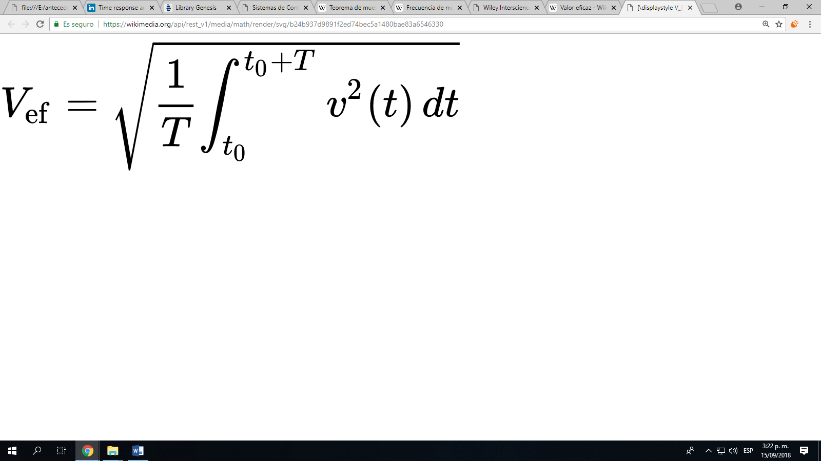

El significado físico del valor eficaz es designar el valor de una corriente rigurosamente constante que al circular sobre una determinada resistencia óhmica produciría los mismos efectos caloríficos que dicha corriente variable. De este modo, se establece un paralelismo entre cualquier tipo de corriente variable y la corriente continua que simplifica los cálculos con esta última.

Para un tren de pulsos (Una señal PWM típica):



Cuya fórmula es:

Su valor eficaz es:

Donde , está expresada en "por unidad" del periodo .

## **Señales de excitación**

Ramkrishna Ghosh, Input Designs for Identification of Ill-conditioned Multivariable Systems, Abo Akademi University, Finland 2016

Como perturbaciones se pueden utilizar muchos tipos diferentes de señales, pero las de tipo escalón, PRBS (pseudo random binary sequence) y multisenos son las preferidas.

Además, las señales de excitación pueden dividirse ampliamente en tres categorías principales, llamadas señales de propósito general, señales de prueba optimizadas y señales dedicadas avanzadas, como se ilustra en la Figura 4.1.



Figure 4.1: Input excitation types in system identification

Señal escalón:

Una señal tipo escalón está definida por:

Donde es la amplitud de la señal. Debido a su simplicidad es usada extensivamente en la práctica. A menudo, las señales tipo escalón se usan con fines de pre identificación antes de aplicar señales avanzadas para captar la información básica del sistema, como la ganancia estática, las constantes de tiempo, las características de salida, etc. Típicamente, esta información del sistema es considerablemente útil para el diseño de experimentos avanzados

Los parámetros de diseño de una señal tipo escalón son la amplitud de la señal y la duración del escalón.

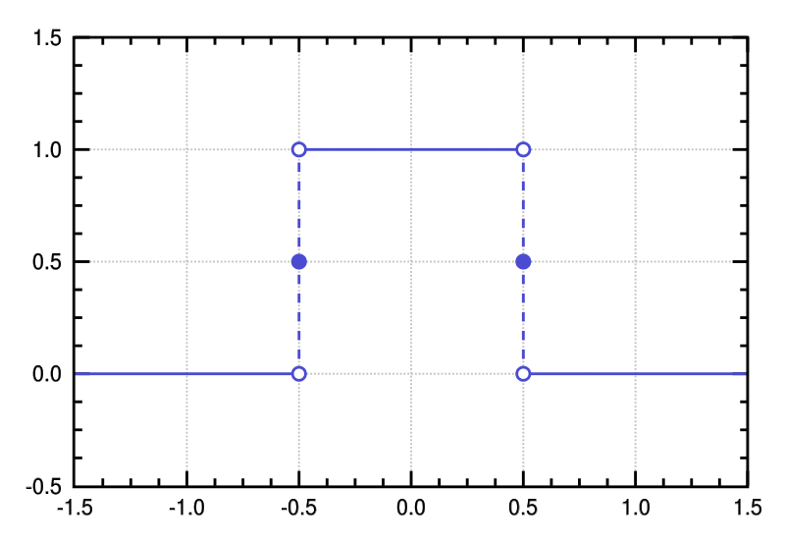

## **Machine learning**

Practical Machine Learning with Python - , Dipanjan Sarkar y Raghav Bali y Tushar Sharma, -Bangalore, Karnataka, India, 2018

La idea de Machine Learning es que habrá algún algoritmo de aprendizaje que ayudará a una máquina a aprender a partir de unos datos.

El profesor Mitchell lo definió de la siguiente manera: "Se dice que un programa de computadora aprende de la experiencia E con respecto a algunas clases de tareas T y una medida de rendimiento P. Si su desempeño en las tareas T, medido por P, mejora con la experiencia E." Estos tres parámetros T, P y E son los componentes principales de cualquier algoritmo de aprendizaje.

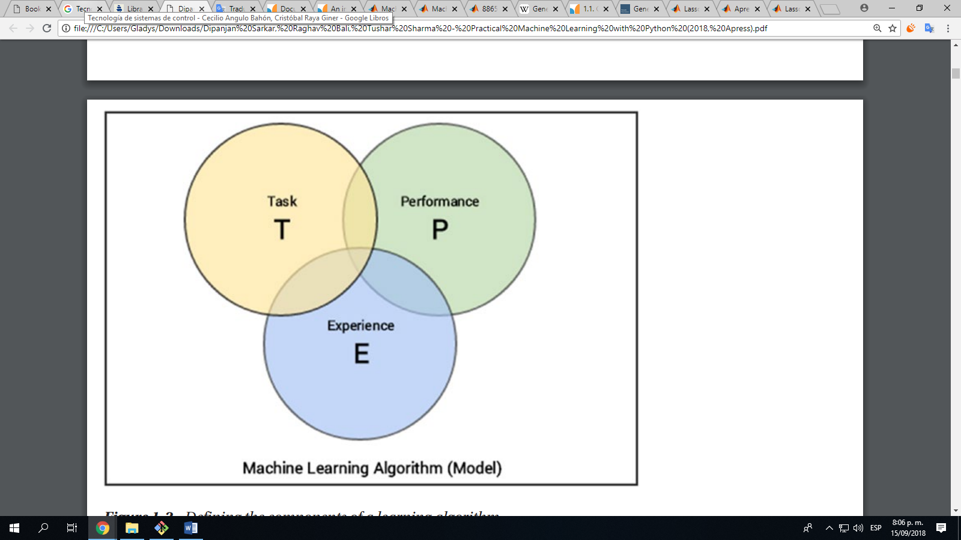

Definiendo los componentes de un algoritmo de aprendizaje

Se puede simplificar la definición como sigue. El machine learning es un campo que consiste de algoritmos de aprendizaje que:

Mejoran su desempeño P

Al ejecutar alguna tarea T

Durante el tiempo sometido a una experiencia E

**Definición de la tarea, T**:

Desde el punto de vista del problema, la tarea, T, es básicamente el problema del mundo real que se debe resolver, que puede ser desde encontrar el mejor marketing o combinación de productos hasta predecir fallas en la infraestructura.

En el mundo del Machine learning, es mejor si puede definir la tarea de la forma más concreta posible, de modo que hable sobre cuál es el problema exacto que planea resolver y cómo puede definir o formular el problema en una tarea específica de Machine learning.

Volviendo a las tareas típicas que podrían clasificarse como tareas de Machine learning, la siguiente lista describe algunas tareas populares:

* Clasificación o categorización
* Regresión
* Detección de anomalías
* Anotación estructurada
* Traducción
* Agrupación o agrupamiento
* Transcripciones

**Definiendo la Experiencia, E**

El proceso de consumir un conjunto de datos que consiste en muestras de datos o puntos de datos tales que un algoritmo o modelo de aprendizaje aprende patrones inherentes se define como la experiencia, E que se gana con el algoritmo de aprendizaje. Cualquier experiencia que obtenga el algoritmo proviene de muestras de datos o puntos de datos y esto puede ocurrir en cualquier punto del tiempo. Puede alimentar las muestras de datos de una sola vez utilizando datos históricos o incluso proporcionar nuevas muestras de datos cada vez que se adquieren. Por lo tanto, la idea de que un modelo o algoritmo gane experiencia generalmente ocurre como un proceso iterativo, también conocido como entrenamiento del modelo. Cuando una máquina realmente aprende, se basa en datos que se le suministran de vez en cuando, lo que le permite adquirir experiencia y conocimiento sobre la tarea a resolver, tales como que puede usar esta experiencia, E, para predecir o resolver la misma tarea, T, en el futuro para puntos de datos no vistos anteriormente.

El aprendizaje automático se trata de aprender algunas propiedades de un conjunto de datos y aplicarlos a nuevos datos. Esta es la razón por la cual una práctica común en el machine learning para evaluar un algoritmo es dividir los datos disponibles en dos conjuntos, uno que llamamos **conjunto de entrenamiento** en el que aprendemos propiedades de datos y otro que llamamos el **conjunto de pruebas** en el que probamos estas propiedades.

**Definiendo el rendimiento, P**

El rendimiento, P, suele ser una medida cuantitativa o métrica que se utiliza para ver qué tan bien el algoritmo o modelo está realizando la tarea, T, con experiencia, E.

Las medidas de rendimiento típicas incluyen exactitud, precisión, recuperación, puntaje F1, sensibilidad, especificidad, tasa de error, tasa de clasificación errónea y muchas más. Las medidas de rendimiento generalmente se evalúan en muestras de datos de entrenamiento (usadas por el algoritmo para ganar experiencia, E) así como en muestras de datos que no se han visto o aprendido anteriormente, que generalmente se conocen como muestras de datos de prueba y validación. La idea detrás de esto es generalizar el algoritmo para que no se vuelva demasiado parcial solo en los puntos de datos de entrenamiento y tenga un buen rendimiento en el futuro en puntos de datos más nuevos. Se hablará más sobre capacitación, validación y datos de prueba cuando hablemos sobre la construcción y validación de modelos.

http://scikit-learn.org/stable/tutorial/basic/tutorial.html

En general, un problema de aprendizaje considera un conjunto de n muestras de datos y luego trata de predecir las propiedades de datos desconocidos. Si cada muestra es más que un número único y, por ejemplo, una entrada multidimensional (también conocida como datos multivariantes), se dice que tiene varios atributos o características (**features**).

Podemos separar los problemas de aprendizaje de acuerdo a los tipos de algoritmos que, en función de su salida, se utilizan como estrategia de resolución:

**Aprendizaje supervisado**, en el cual los datos vienen con atributos adicionales que queremos predecir. Este problema puede ser:

* **clasificación**: las muestras pertenecen a dos o más clases y queremos aprender de los datos ya etiquetados cómo predecir la clase de los datos sin etiqueta.
* **regresión**: si el resultado deseado consiste en una o más variables continuas, entonces la tarea se llama regresión. Un ejemplo de un problema de regresión sería la predicción de la longitud de un salmón en función de su edad y peso. En estadística, el análisis de la regresión es un proceso estadístico para estimar las relaciones entre variables. Incluye muchas técnicas para el modelado y análisis de diversas variables, cuando la atención se centra en la relación entre una variable dependiente y una o más variables independientes (o predictoras). Más específicamente, el análisis de regresión ayuda a entender cómo el valor de la variable dependiente varía al cambiar el valor de una de las variables independientes, manteniendo el valor de las otras variables independientes fijas.

**Aprendizaje no supervisado**, en el cual los datos de entrenamiento consisten en un conjunto de vectores de entrada x sin ningún valor objetivo correspondiente. El objetivo en tales problemas puede ser descubrir grupos de ejemplos similares dentro de los datos, donde se llama agrupamiento, o determinar la distribución de datos dentro del espacio de entrada, conocida como estimación de densidad, o proyectar los datos desde una dimensión alta. espacio hasta dos o tres dimensiones para visualización.

El proceso de aprendizaje tiene como resultado (O salida) un modelo para resolver una tarea dada. Un tipo es el modelo de regresión lineal llamado modelo lineal generalizado en el que se espera que el valor objetivo sea una combinación lineal de las variables de entrada. En noción matemática, si es el valor predicho:

A través del módulo, designamos el vector como coeficientes y como el termino independiente.

## **Elastic Net**

Elastic net es un método de regresión regularizada que puede usarse como un modelo lineal generalizado (Modelo de regresión lineal) en ciertas bibliotecas de lenguajes de programación como python. Es recomendable usar Elastic net cuando se tenga varias variables altamente correlacionadas. Elastic net es un híbrido de regresión Ridge y regularización de Lasso. Al igual que Lasso, Elastic net puede generar modelos reducidos mediante la generación de coeficientes de valor cero. Los estudios empíricos han sugerido que la técnica Elastic net puede superar el Lasso en los datos con predictores altamente correlacionados. Lasso proporciona la regularización de Elastic net cuando establece el par nombre-valor de Alpha a un número estrictamente entre 0 y 1.

Detalles de Lasso y Elastic net

Lasso es una técnica de regularización para realizar regresiones lineales. Lasso incluye un término de penalización que restringe el tamaño de los coeficientes estimados. Por lo tanto, se parece a la regresión Ridge. Lasso es un estimador de contracción: genera estimaciones de coeficientes que son parciales. Sin embargo, un estimador de Lasso puede tener un error cuadrático medio menor que un estimador ordinario de mínimos cuadrados cuando lo aplica a datos nuevos. Lasso es una técnica de regularización. Usar Lasso para:

* Reducir el número de predictores en un modelo de regresión.
* Identificar predictores importantes.
* Seleccione entre los predictores redundantes.
* Produzca estimaciones de contracción con errores predictivos potencialmente más bajos que los mínimos cuadrados ordinarios.

A diferencia de la regresión Ridge, a medida que aumenta el término de penalización, Lasso establece más coeficientes a cero. Esto significa que el estimador de lazo es un modelo más pequeño, con menos predictores. Como tal, Lasso es una alternativa a la regresión por pasos y otras técnicas de selección de modelo y reducción de dimensionalidad.

**Definición de Lasso:**

La técnica de Lasso resuelve este problema de regularización. Para un valor dado de λ, un parámetro no negativo, Lasso soluciona el problema

N es el número de observaciones.

es la respuesta en la observación i.

xi es data, un vector de valores p en la observación i.

λ es un parámetro de regularización positivo que corresponde a un valor de Lambda.

Los parámetros y son escalares y p-vector respectivamente.

A medida que λ aumenta, disminuye el número de componentes distintos de cero de β.

El problema de Lasso implica la norma L1 de β, en contraste con el algoritmo de red elástica.

**Definición de Elastic Net**

La técnica de Elastic net resuelve este problema de regularización. Para un α estrictamente entre 0 y 1, y un λ no negativo, Elastic net resuelve el problema

Donde

Elastic net es lo mismo que Lasso cuando α = 1. A medida que α se contrae hacia 0, Elastic net se aproxima a la regresión Ridge. Para otros valores de α, el término de penalización interpola entre la norma L1 de β y la norma L2 cuadrada de β.

## **Integral del valor absoluto del error**

## **Algoritmo genéticos**

## **microcontrolador (microprocesador, timer)**

## **ARDUINO ide y placa**

## **jupyter notebook**

## **ipython**

ciclo del microcontrolador

## **Marco conceptual**

Katsuhiko Ogata, 5ta edición, PEARSON EDUCACIÓN, S.A., 2010, Ribera del Loira, 28, 28042 Madrid (España):

## **Diagrama de bloques**

Representación gráfica, relacionada a un sistema, de las funciones que lleva a cabo cada componente y el flujo de señales. También se muestran las relaciones existentes entre los diversos componentes.

## **Sistema de control en lazo cerrado**

En un sistema de control en lazo cerrado, se alimenta al controlador la señal de error de actuación, que es la diferencia entre la señal de entrada y la señal de realimentación (que puede ser la propia señal de salida o una función de la señal de salida y sus derivadas y/o integrales), con el fin de reducir el error y llevar la salida del sistema a un valor deseado. El término control en lazo cerrado siempre implica el uso de una acción de control realimentado para reducir el error del sistema.

## **Variable controlada**

La variable controlada es la cantidad o condición que se mide y controla. Normalmente, la variable controlada es la salida del sistema.

## **Señal de control o variable manipulada**

La señal de control o variable manipulada es la cantidad o condición que el controlador modifica para afectar el valor de la variable controlada.

## **Plantas**

Una planta puede ser una parte de un equipo, tal vez un conjunto de los elementos de una máquina que funcionan juntos, y cuyo objetivo es efectuar una operación particular. Dentro de un sistema de control, una planta es cualquier objeto físico que se va a controlar.

## **Perturbaciones**

Una perturbación es una señal que tiende a afectar negativamente el valor de la salida de un sistema. Si la perturbación se genera dentro del sistema se denomina interna, mientras que una perturbación externa se genera fuera del sistema y es una entrada.

## **Control realimentado.**

El control realimentado se refiere a una operación que, en presencia de perturbaciones, tiende a reducir la diferencia entre la salida de un sistema y alguna entrada de referencia, y lo realiza tomando en cuenta esta diferencia.

## **Muestreo digital**

El muestreo digital es una de las partes del proceso de digitalización de las señales. Consiste en tomar muestras de una señal analógica a una frecuencia o tasa de muestreo constante, para cuantificarlas posteriormente. El muestreo está basado en el teorema de muestreo, que es la base de la representación discreta de una señal continua en banda limitada. Es útil en la digitalización de señales (y por consiguiente en las telecomunicaciones) y en la codificación del sonido en formato digital.

## **Bit**

https://es.wikipedia.org/wiki/Bit

Bit es el acrónimo de Binary digit.​ Un bit es un dígito del sistema de numeración binario. La capacidad de almacenamiento de una memoria digital también se mide en bits, pues esta palabra tiene varias acepciones. Un bit o dígito binario puede representar uno de esos dos valores: 0 o 1.

## **resolución digital**

<https://es.wikipedia.org/wiki/Resoluci%C3%B3n_digital>

La resolución viene determinada por la longitud de la palabra digital (número de bits), es decir por las agrupaciones de ceros y unos con que se va componiendo (codificando) la señal.

## **Hardware**

https://es.wikipedia.org/wiki/Hardware

La palabra hardware en informática se refiere a las partes físicas tangibles de un sistema informático; sus componentes eléctricos, electrónicos, electromecánicos y mecánicos.1​ Los cables, así como los gabinetes o cajas, los periféricos de todo tipo, y cualquier otro elemento físico involucrado, componen el hardware o soporte físico; contrariamente, el soporte lógico e intangible es el llamado software.

## **Software**

<https://es.wikipedia.org/wiki/Software>

Se conoce como software1​ al soporte lógico de un sistema informático, que comprende el conjunto de los componentes lógicos necesarios que hacen posible la realización de tareas específicas, en contraposición a los componentes físicos que son llamados hardware. La interacción entre el software y el hardware hace operativo un ordenador (u otro dispositivo), es decir, el Software envía instrucciones que el Hardware ejecuta, haciendo posible su funcionamiento.

## **Velocidad angular**

https://es.wikipedia.org/wiki/Velocidad_angular

La velocidad angular es una medida de la velocidad de rotación. Se define como el ángulo girado por una unidad de tiempo y se designa mediante la letra griega ω. Su unidad en el Sistema Internacional es el radián por segundo (rad/s).

## **Tiempo de establecimiento**

https://en.wikipedia.org/wiki/Settling_time

## En la teoría de control, el tiempo de establecimiento de un sistema dinámico tal como un amplificador u otro dispositivo de salida es el tiempo transcurrido desde la aplicación de una entrada escalonada instantánea ideal hasta el momento en que la salida del amplificador ha entrado y permanece dentro de una banda de error especificada.

## **Adquisición de datos**

https://es.wikipedia.org/wiki/Adquisici%C3%B3n_de_datos

La adquisición de datos o adquisición de señales consiste en la toma de muestras del mundo real (sistema analógico) para generar datos que puedan ser manipulados por un ordenador u otros dispositivos electrónicos (sistema digital). Consiste en tomar un conjunto de señales físicas, convertirlas en tensiones eléctricas y digitalizarlas de manera que se puedan ser procesadas por una computadora o PAC. Se requiere una etapa de acondicionamiento, que adecua la señal a niveles compatibles con el elemento que hace la transformación a señal digital. El elemento que hace dicha transformación es el módulo de digitalización o tarjeta de adquisición de datos (DAQ).

## **Comunicación serie**

http://digital.ni.com/public.nsf/allkb/039001258CEF8FB686256E0F005888D1

El puerto serial envía y recibe bytes de información un bit a la vez. Aun y cuando esto es más lento que la comunicación en paralelo, que permite la transmisión de un byte completo por vez, este método de comunicación es más sencillo y puede alcanzar mayores distancias. Típicamente, la comunicación serial se utiliza para transmitir datos en formato ASCII. Para realizar la comunicación se utilizan 3 líneas de transmisión: Tierra (o referencia), Transmitir, Recibir. Debido a que la transmisión es asincrónica, es posible enviar datos por una línea mientras se reciben datos por otra.

## **Velocidad de transmisión**

http://digital.ni.com/public.nsf/allkb/039001258CEF8FB686256E0F005888D1

Indica el número de bits por segundo que se transfieren, y se mide en baudios (bauds). Por ejemplo, 300 baudios representan 300 bits por segundo. Cuando se hace referencia a los ciclos de reloj se está hablando de la velocidad de transmisión. Por ejemplo, si el protocolo hace una llamada a 4800 ciclos de reloj, entonces el reloj está corriendo a 4800 Hz, lo que significa que el puerto serial está muestreando las líneas de transmisión a 4800 Hz.

## **UART**

http://sistdig.wikidot.com/wiki:usart

UART es normalmente un circuito integrado individual usado para comunicaciones de un sistema de cómputo, son normalmente incluidas en microcontroladores. Las funciones principales de chip UART son: manejar las interrupciones de los dispositivos conectados al puerto serie y convertir los datos en formato paralelo, transmitidos al bus de sistema, a datos en formato serie, para que puedan ser transmitidos a través de los puertos y viceversa.

## **Encoder**

https://es.wikipedia.org/wiki/Codificador_rotatorio

Un codificador rotatorio, también llamado codificador del eje o generador de pulsos, suele ser un dispositivo electromecánico usado para convertir la posición angular de un eje a un código digital, lo que lo convierte en una clase de transductor.

# **MARCO METODOLÓGICO**

## **Hipótesis**

Es posible aplicar algoritmos genéticos para iterar sobre múltiples valores que permitan sintonizar un controlador PID discreto, cuyo desempeño será evaluado en base a la integral del valor absoluto del error y su ejecución sobre la abstracción de una planta de control motor DC, a través de un modelo de machine learning entrenado con datos obtenidos por muestreo digital de los valores de manipulación del duty cycle de la señal PWM de entrada y los valores de respuesta de la velocidad del motor.

## **Variables**

### **Variables independientes**

* Amplitud de señal de entrada.
* Duración de señal de entrada.
* Frecuencia de muestreo.
* Número de muestras.

### **Variables dependientes**

* Velocidad del motor.
* Ganancia proporcional.
* Ganancia integral.
* Ganancia derivativa.

|  |  |  |  |  |
| --- | --- | --- | --- | --- |
| **Variable** | **Definición conceptual** | **Definición operacional** | **Indicador** | **Escala de medición** |
| Amplitud de señal de entrada. | Medida de la variación máxima del voltaje que varía periódicamente en el tiempo. | [Valor cuadrático medio de una señal PWM de excitación del sistema.](https://es.wikipedia.org/wiki/Media_cuadrática) | V | 0 – 12 |
| Duración de señal de entrada. | Tiempo que dura una señal de entrada. | Tiempo en que se mantiene la amplitud de una señal de entrada. | s | > 0 |
| Frecuencia de muestreo | [Número de muestras por unidad de tiempo que se toman de una señal continua para producir una señal discreta.](https://es.wikipedia.org/wiki/Señal_analógica) | Número de muestras por segundo de los valores de manipulación del duty cycle de la señal PWM y los valores de velocidad motor. | Hz | > 0 |
| Número de muestras | Cantidad de porciones extraídas de un conjunto por métodos que permiten considerarla como representativa de él. | Cantidad de datos obtenidos por el proceso de muestreo digital. | n° | > 0 |
| Velocidad del motor | Magnitud física que expresa el ángulo descrito en la unidad detiempo por el radio de un cuerpo que gira en torno de un eje. | Magnitud física que expresa la cantidad de radianes por segundo recorridos por el eje del motor. | Rad/s | > 0 |
| Ganancia proporcional | Valor del controlador que puede reducir, pero no eliminar, el error en estado estacionario. | Salida del controlador es proporcional a la señal de error. | nº | 0 – 1000 |
| Ganancia integral | Valor del controlador que elimina errores estacionarios. | Salida del controlador que es la integral de la señal de error. | nº | 0 – 1000 |
| Ganancia derivativa | Valor del controlador que anticipa el efecto de la acción proporcional para estabilizar la variable controlada después de cualquier perturbación. | Salida del controlador que es la derivada de la señal de error. | nº | 0 – 1000 |

## **Metodología**

### **Tipo de estudio**

# Exploratorio

### **Diseño**

# Experimental.

## **Población y muestra**

### **Población**

Motores como plantas de control de velocidad.

### **Muestra**

Motor de voltaje de operación nominal de 12VDC con encoder interno de voltaje de operación de 5VDC como planta de control de velocidad.

## **Método de investigación**

Cuantitativo.

## **Técnicas e instrumentos de recolección de datos**

### **Técnicas**

# Revisión de bibliografía especializada para explorar señales de excitación sobre diversos sistemas de control.

# Estudio del comportamiento del sistema de control frente a diversos estímulos.

### **Instrumentos**

# Jupyter Notebook

# Plataforma Arduino

### **Métodos de análisis de datos**

# Pre procesamiento de la señal de salida de la planta de control: aplicación de filtrado digital sobre los datos provenientes del sensor para su posterior procesamiento.

# **DESARROLLO Y RESULTADOS**

## **Implementación del sistema de control**

A continuación, se listan los elementos de software utilizados:

|  |  |
| --- | --- |
| **ELEMENTO** | **DESCRIPCIÓN** |
| Arduino IDE | Entorno Open Source de programación para la placa Arduino |
| Jupyter Notebook | Aplicación web Open Source de múltiples usos como: limpieza y transformación de datos, simulación numérica, modelado estadístico, visualización de datos y aprendizaje automático. |

A continuación, se listan los elementos de hardware utilizados:

|  |  |  |
| --- | --- | --- |
| **ELEMENTO** | **ESPECIFICACIONES** | **DESCRIPCIÓN** |
| Computadora | Procesador 4 núcleos mínimo | Elemento receptor de datos para su posterior procesamiento. |
| Placa Arduino Uno R3 | Microcontrolador: ATmega328P Voltaje de Operación: 5V Voltaje de alimentación: 6-20V Corriente máxima entrada/salida: 40mA | Tarjeta de adquisición de datos y elemento controlador |
| [Driver Mosfet IRF520](https://naylampmechatronics.com/drivers/239-driver-mosfet-irf520.html) | Voltaje de salida: 0-24 V DC Voltaje de control: 5V TTL Corriente máxima: 9 A Corriente nominal: 6 A | Amplifica la salida del controlador y actúa sobre la planta de control |
| Motor DC | Operación nominal: 6 a 12 VDC | Planta de control |
| Encoder interno | Voltaje de Operación: 5V  4 pulsos por vuelta | Elemento sensor |
| Fuente de voltaje | Voltajes de salida: 5 y 12 VDC | Alimentación del sistema de control |

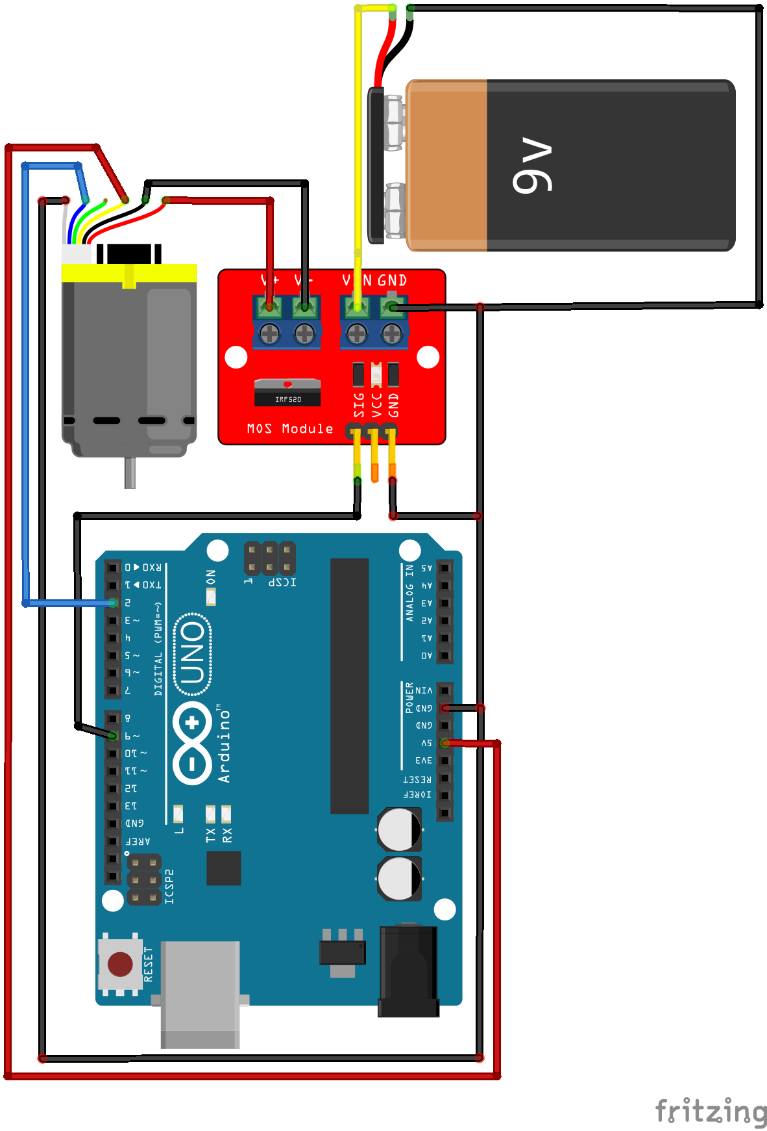

**12 VDC**

**IRF520**

**Motor DC y encoder**

**Placa Arduino**

**Fuente de alimentación**

Disposición de los elementos de hardware del sistema de control. Elaborado en Fritzing.

### **Etapa de adquisición y procesamiento de datos:**

En esta etapa, la placa Arduino funcionará como tarjeta de adquisición de datos de las señales de entrada y salida de la planta de control. La placa se comunicará por medio del puerto serial a la laptop, donde se realizará el procesamiento de datos.



*Esquema de la disposición de elementos de software y hardware.*

### **Etapa de control:**

En esta etapa, la placa Arduino funcionará como elemento controlador del sistema de control.



*Esquema de la disposición de elementos de software y hardware.*

## **Elección de una señal de entrada y obtención de un conjunto adecuado de datos experimentales en tiempo discreto para la identificación de la planta de control por medio de un modelo de machine learning.**

El sistema estará sujeto a perturbaciones repentinas. Por lo tanto, una señal de entrada de tipo escalón será apropiada para obtener la mayor información de la planta de control.

Por otro lado, el motor admite un valor máximo de voltaje de 12 voltios, que es cuando alcanza su máxima velocidad. Para manipular la velocidad (rad/s) y simular una señal de entrada tipo escalón con amplitud variable, lo que se varió fue el valor cuadrático medio del voltaje del motor, que puede ser manipulado por una señal PWM; de esta forma, una señal PWM de 0% de duty cycle (Correspondiente al valor 0 programado en el IDE de Arduino para un pin PWM) permite obtener un valor de voltaje promedio de 0, y una señal PWM de 100% de duty cycle (Correspondiente al valor 255 programado en el IDE de Arduino para un pin PWM) permite obtener el valor de voltaje cuadrático medio de 12 V.

Es así que, mediante la realización de pruebas experimentales con señales de entrada de tipo escalón, con valores distintos de amplitud y duración (Número de ciclos de 32.64ms del timer del microcontrolador), fue posible determinar que el sistema se estabiliza frente a un cambio en la excitación, en menos de 4.896 s (150 ciclos del timer), y se observó que esto sucede sin importar la amplitud de la señal de entrada.

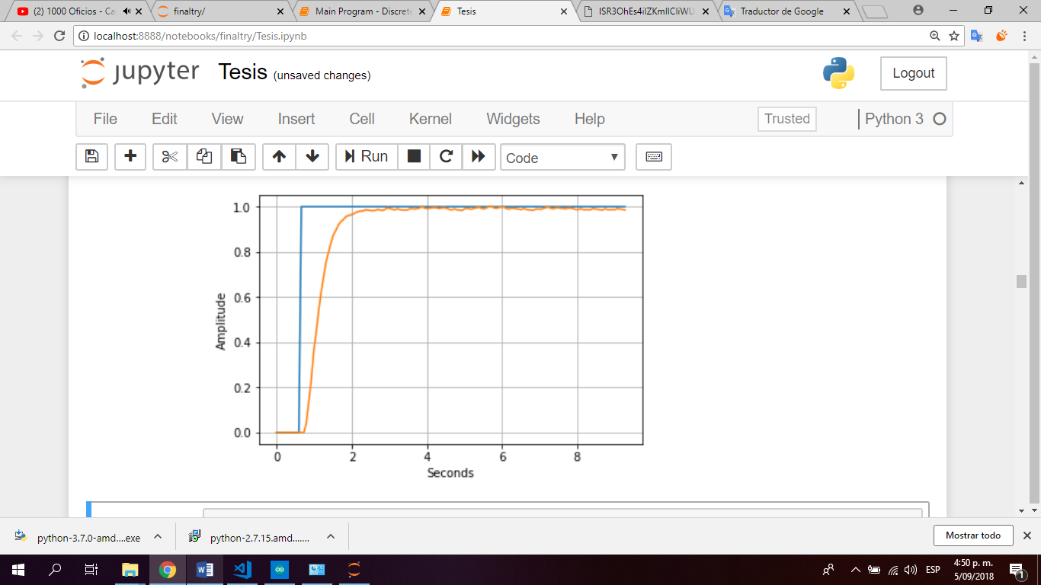

*Ejemplo de una señal de excitación para el sistema (Color azul) y su respuesta (Color naranja) con valores de amplitud normalizados*

Con las consideraciones anteriores, se determinaron los parámetros de diseño de la señal de entrada:

|  |  |
| --- | --- |
| **Tipo** | Escalón |
| **Amplitud** | 0 – 12 V (Voltaje RMS gobernado por valores entre 0 y 255 programados en el IDE de Arduino) |
| **Duración** | 4.896 s |

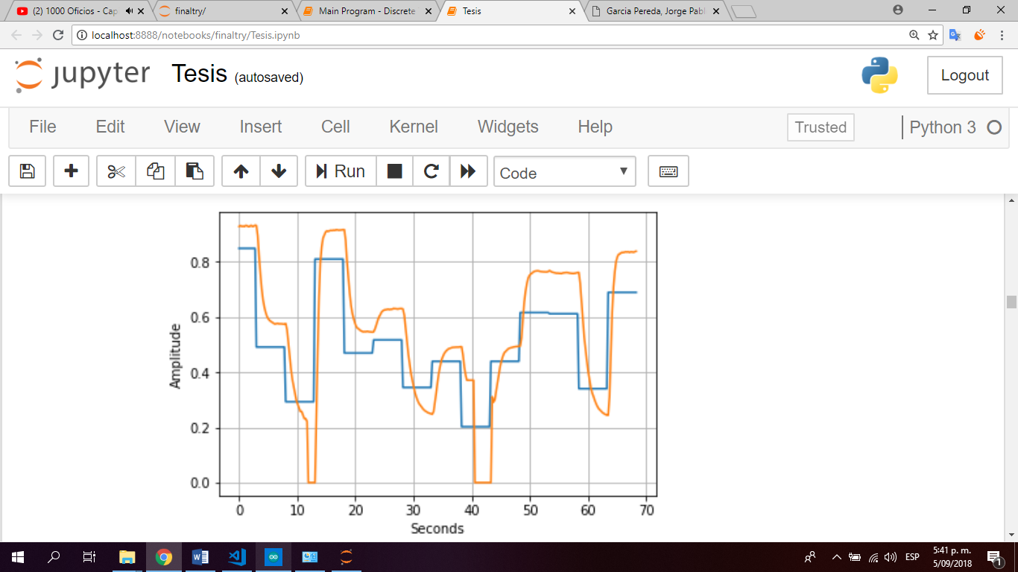

*Señal de entrada para el sistema (color azul) y su velocidad (color naranja) en una ventana de tiempo con valores de amplitud normalizados.*

Tanto para la etapa de adquisición de datos como para la etapa de control, se definió un tiempo de muestreo 0.22848 (7 ciclos del timer). Además, debido al ruido en la salida del sistema, fue necesario usar un filtro digital pasa bajo de primer orden con una frecuencia de corte y el tiempo de muestreo definido :

Se tomaron más de 17000 muestras que fueron guardados en la hoja de cálculo “motor. xlms”.

A continuación, se muestran los diagramas de flujo del proceso de muestreo digital:

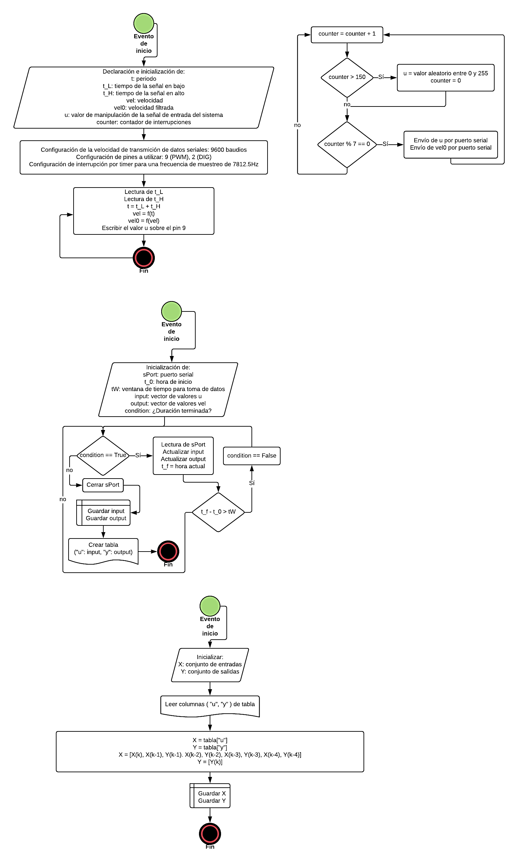

*Almacenamiento de datos mediante un programa en Python para Jupyter Notebook*

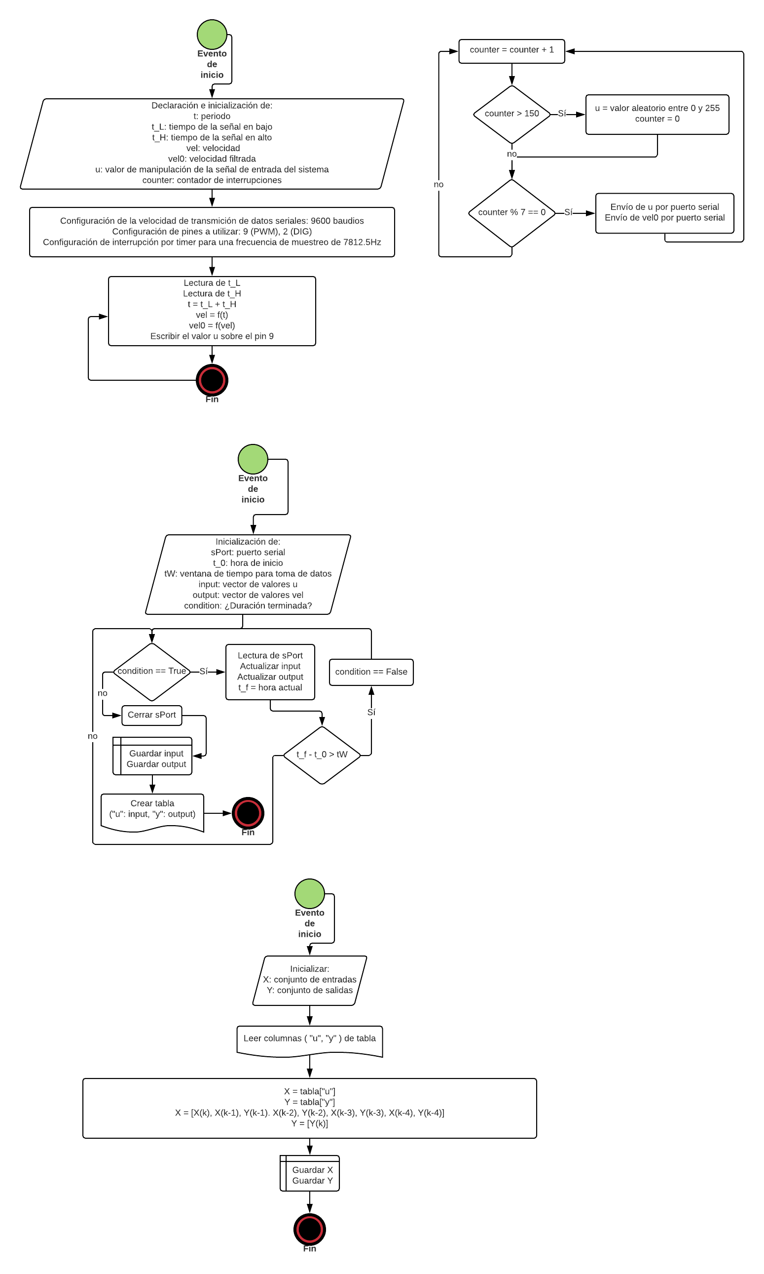

*Funciones setup y loop del microprocesador de la placa Arduino*



*Interrupción del timer de la placa Arduino que se ejecuta cada 32.64 ms*

## **Elección del modelo de machine learning y definición de sus restricciones para abstraer el sistema**

Los datos guardados en la hoja de cálculo se ven de la siguiente manera:

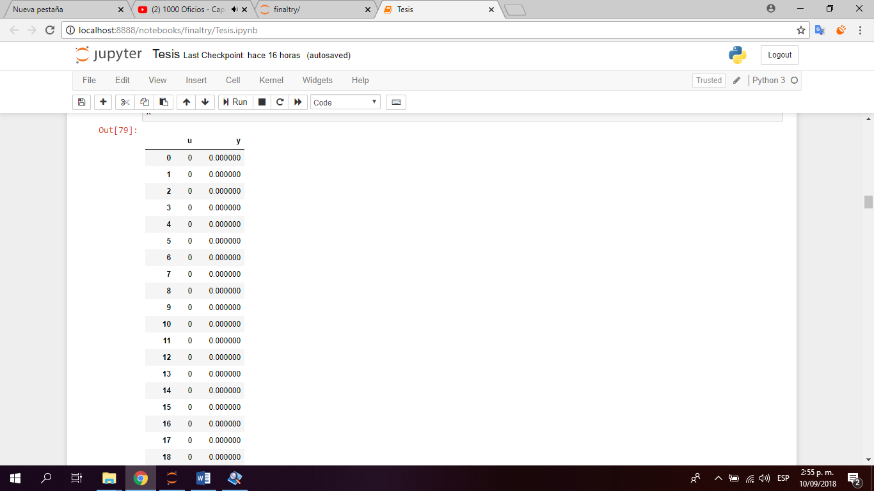

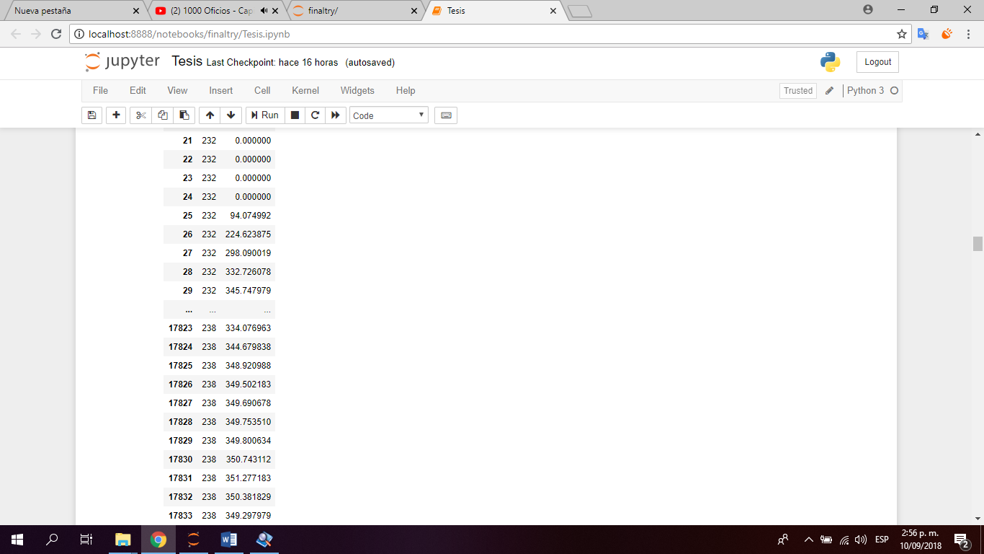

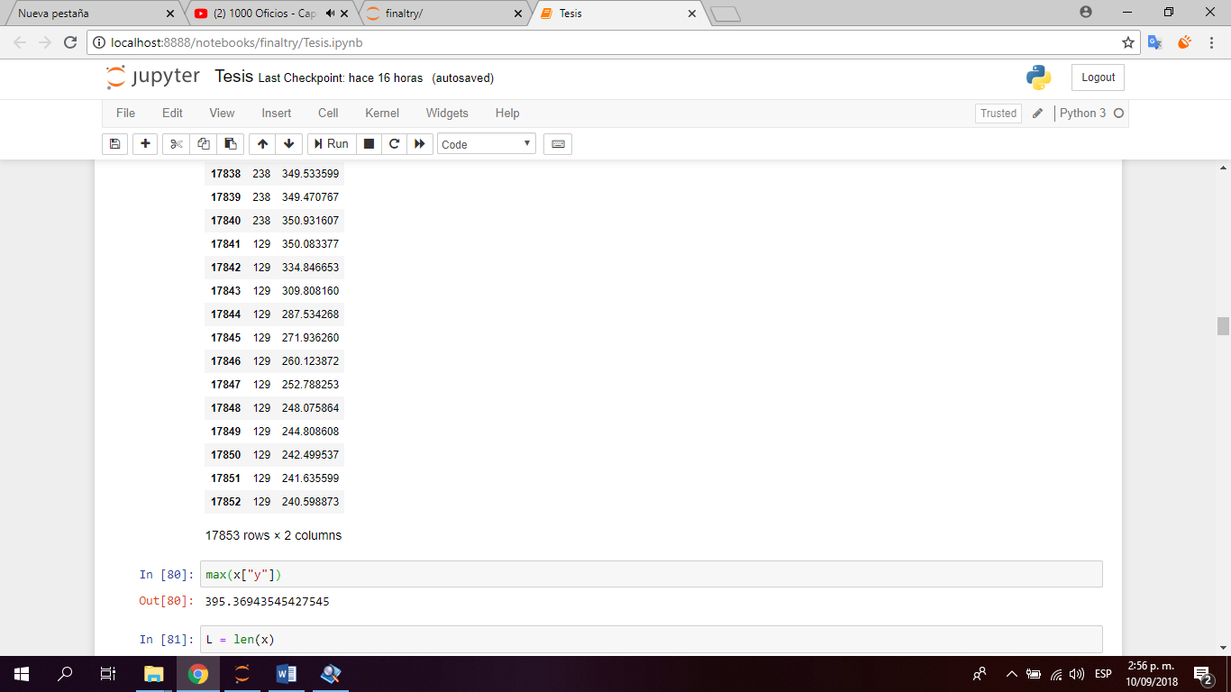

En donde la columna “u” representa el vector de valores entre 0 y 255 que gobiernan el voltaje RMS que recibe el motor y la columna “y”, el vector de salidas del sistema (Rad/s).

Para la identificación de la planta de control por medio de un modelo de regresión, a partir de los datos obtenidos en la hoja de cálculo, se determinaron los parámetros del conjunto de entradas en base a una ventana de tiempo correspondiente a 1.1424s (5 muestras):

|  |  |  |  |  |  |  |  |  |
| --- | --- | --- | --- | --- | --- | --- | --- | --- |
| **PARÁMETROS** | | | | | | | | |
| X1 | X2 | X3 | X4 | X5 | X6 | X7 | X8 | X9 |
| u(k) | u(k-1) | y(k-1) | u(k-2) | y(k-2) | u(k-3) | y(k-3) | u(k-4) | y(k-4) |

A continuación, se muestra una vista de los conjuntos de entrada y de salida generados para entrenar el modelo de machine learning:

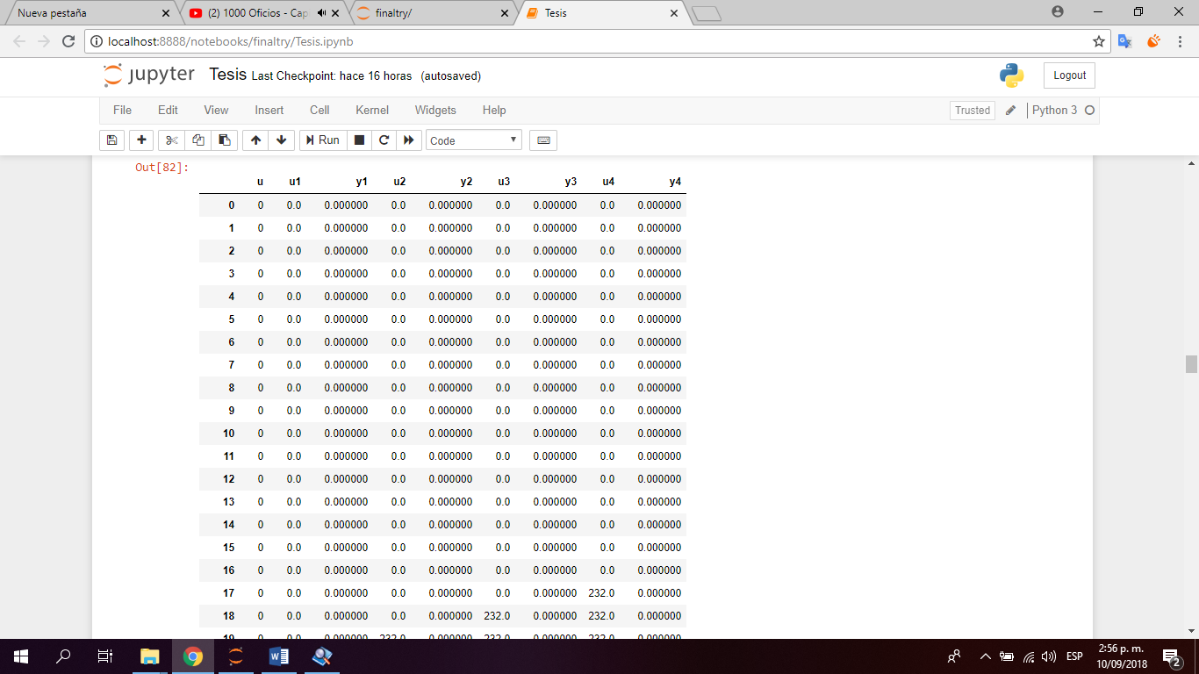

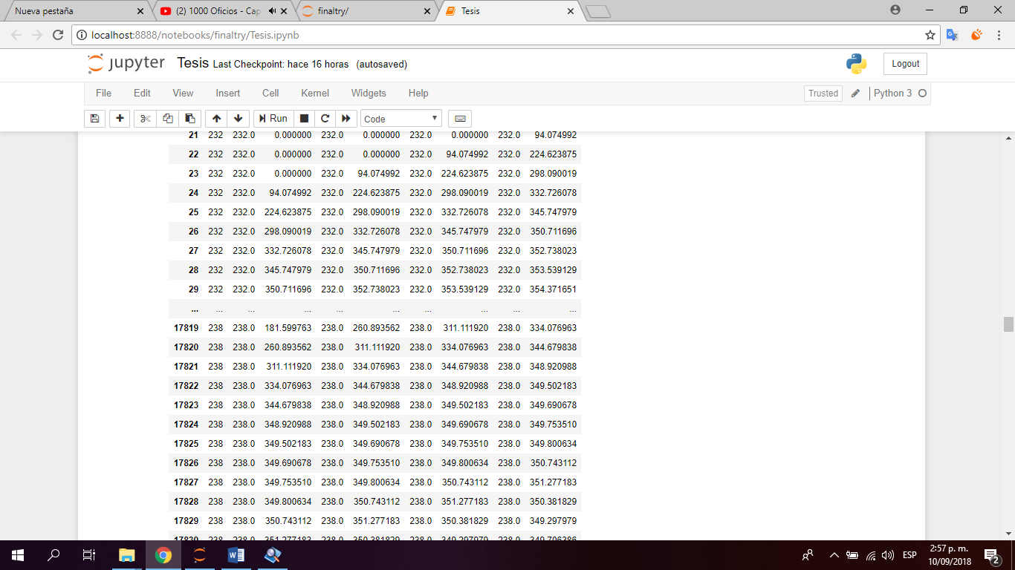

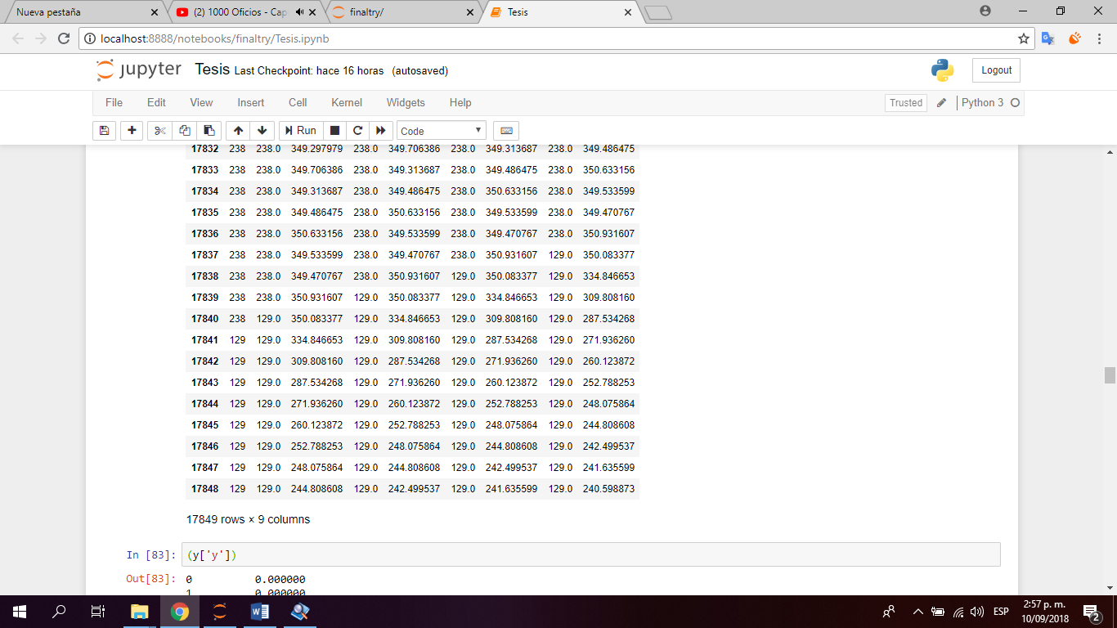

Como se puede observar, el conjunto original de datos se vio comprometido por los parámetros elegidos para el conjunto de datos de entradas para el modelo, que tiene 4 datos menos debido a la eliminación de datos indeterminados.

El modelo de machine learning utilizado fue el modelo de regresión lineal “Elastic Net” de la biblioteca “Scikit Learn” de python.

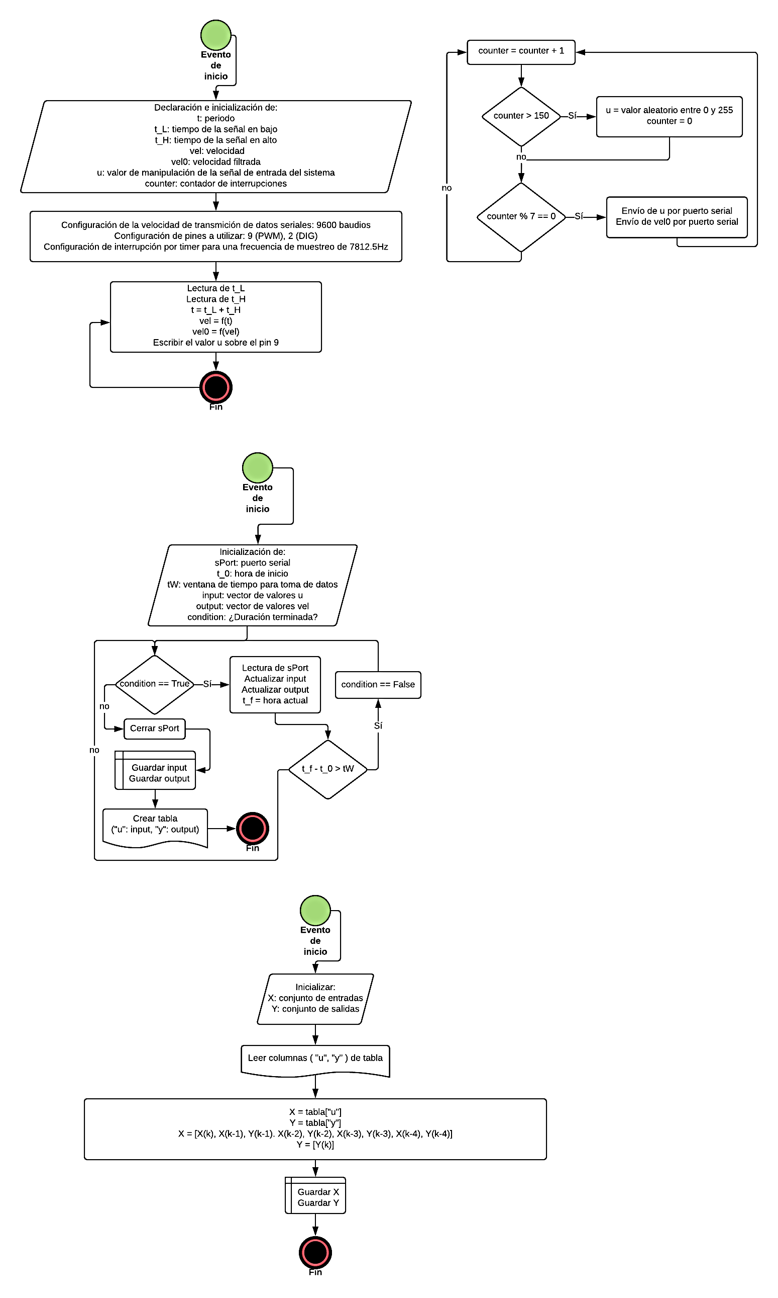

A continuación, se muestra el diagrama de flujo del proceso de generación de los conjuntos de entrada y salida:

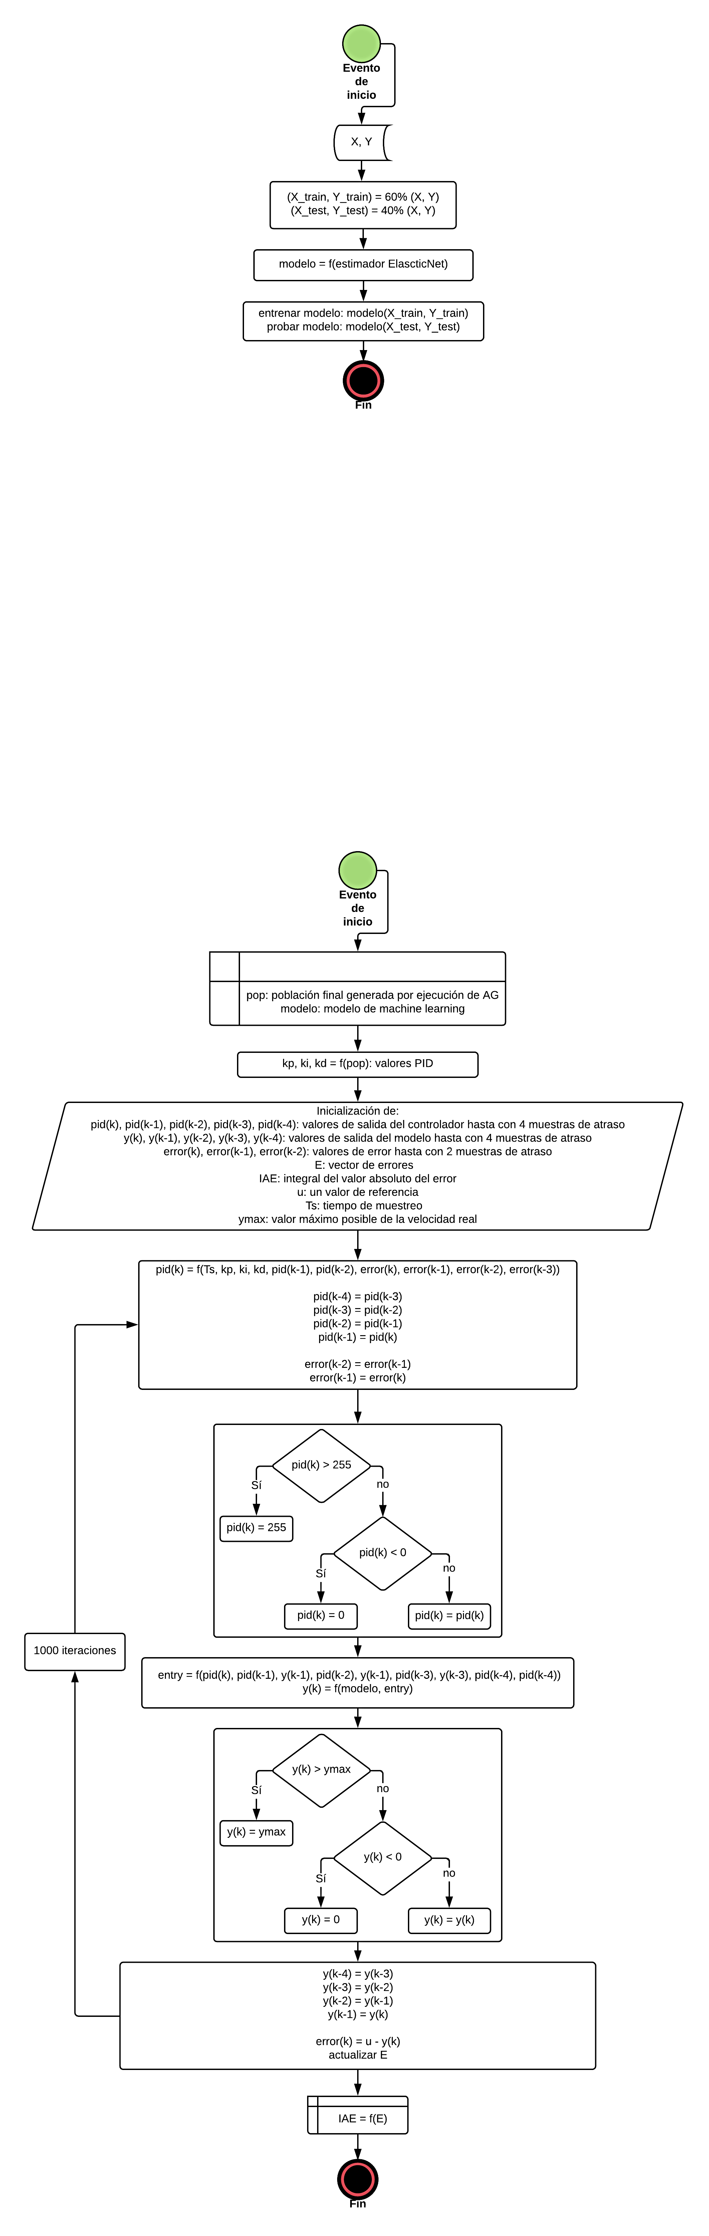

A continuación, se muestra el diagrama de flujo del proceso de entrenamiento del modelo:

Los valores máximo y mínimo de la columna “y” correspondiente a la velocidad (Rad/s) definirán las restricciones del modelo entrenado para evitar valores de salida ajenos a la planta de control real:

* **Velocidad máxima:** 395.369 rad/s
* **Velocidad mínima:** 0 rad/s

## **Implementación del controlador PID discreto para definir su evaluación de desempeño, en base a la integral del valor absoluto del error y su ejecución sobre el modelo de machine learning**

Se implementó un bucle que ejecuta mil veces la acción de un controlador PID discreto sobre el modelo de machine learning. Puesto que el tiempo de muestreo elegido fue de 0.22848 s (7 ciclos del timer del microcontrolador), las mil iteraciones evalúan el desempeño del controlador durante , en base a la integral del valor absoluto del error.

El tiempo de muestreo máximo recomendado para la implementación del controlador, según la referencia teórica, es la décima parte del tiempo requerido para la estabilización de la señal de salida del sistema: 4.896 s (150 ciclos del timer). Es decir, 0.4896 s. Por lo tanto, un tiempo de muestreo de 0.22848 es un tiempo adecuado.

El formato de la entrada para usar el modelo de machine learning, es análoga a los parámetros del conjunto de entrada:

|  |  |  |  |  |  |  |  |  |
| --- | --- | --- | --- | --- | --- | --- | --- | --- |
| **u(k)** | **u(k-1)** | **y(k-1)** | **u(k-2)** | **y(k-2)** | **u(k-3)** | **y(k-3)** | **u(k-4)** | **y(k-4)** |
| pid(k) | pid (k-1) | vel(k-1) | pid (k-2) | vel (k-2) | pid (k-3) | vel (k-3) | pid (k-4) | vel (k-4) |

Donde pid se refiere al valor de salida del controlador y vel, al valor de la velocidad.

A continuación, se muestra el diagrama de flujo de la función para evaluar el desempeño del controlador:

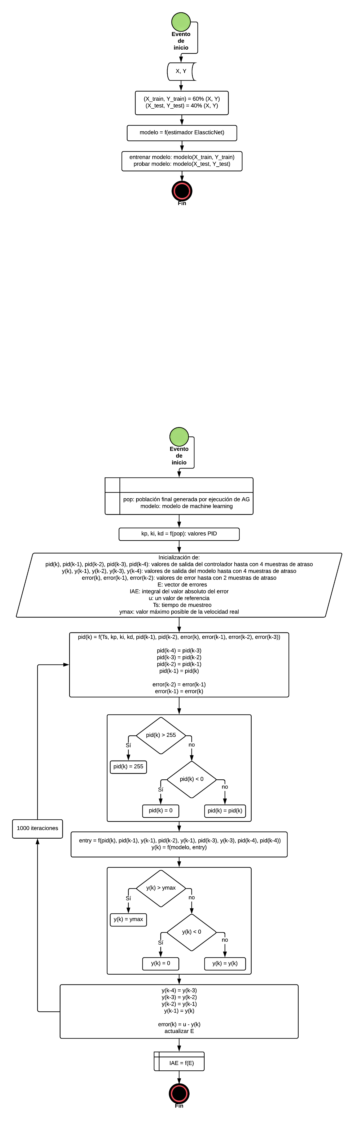

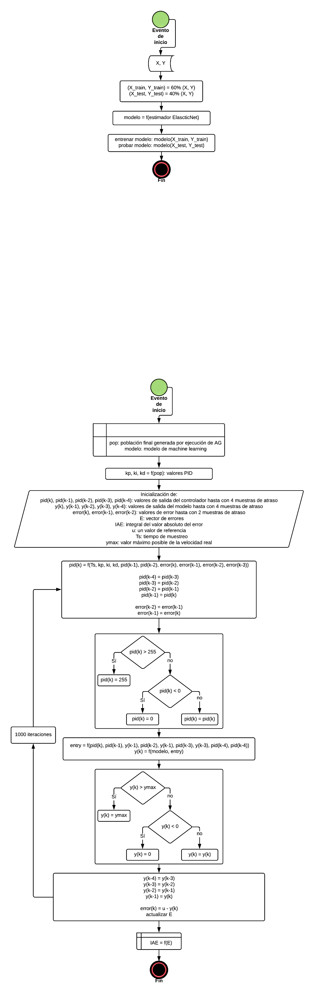

## **Sintonización del controlador PID por medio de un algoritmo genético y prueba en la planta real**

Se definieron los parámetros propios del algoritmo genético: recombinación en 0.7, mutación en 0.1, tamaño de la población en 40 individuos y número de generaciones en 40.

Además, los cromosomas (individuos) usados por el algoritmo genético serán cadenas binarias, las cuales serán decodificadas por la función de evaluación de desempeño del controlador para obtener los valores de las ganancias proporcional, integral y derivativa. Para esto, se debe definir la resolución digital de la cadena binaria de los individuos. Además, también definir los valores decimales máximos y mínimos posibles que podrían adoptar. La cantidad de bits de cada ganancia (Y, en consecuencia, la resolución digital de cada individuo) depende de la precisión que se busca o necesita. De forma general, para una ganancia si se elige una precisión de bits, el algoritmo genético podrá buscar entre valores de un rango de a definido previamente.

Para este trabajo, la resolución digital escogida fue de 30 bits, con 10 bits para cada ganancia y todos los valores máximos fueron definidos en 10 y los mínimos, en 0. Por ejemplo, se muestra el mejor individuo obtenido luego de ejecutar el algoritmo genético:

AQUÍ UNA IMAGEN DEL SERIAL PLOTTER DEL POCESO DE CONTROL

A continuación, se muestra el diagrama de flujo del proceso de sintonización:







# **DISCUCIÓN**

## **El sistema de control implementado**

El encoder de la planta de control envía 4 pulsos por vuelta. Aunque dicha cantidad resultó suficiente para implementar el sistema de control del presente trabajo, mientras más pulsos sean enviados por vuelta, mejor será la medición en sistemas de control de velocidad, posición, etc.

Debido al microcontrolador de la placa Arduino utilizada, los tiempos de interrupción que se pueden implementar en el reloj (timer) ya están definidos. Por lo tanto, los posibles tiempos de muestreo, ya sea para fines de adquisición de datos o control, solo podrán ser múltiplos del tiempo de interrupción seleccionado. En este trabajo, el tiempo de interrupción seleccionado para el reloj del microcontrolador es de 32.64 ms, por ejemplo.

## **La señal de entrada para el sistema y el conjunto de datos experimentales en tiempo discreto**

El sistema de control estudiado no estuvo sujeto a entradas que cambien de forma gradual en un determinado tiempo, ni tampoco a entradas de choque; solo estuvo sometido a cambios repentinos. De otra manera, la señal de entrada no sólo debería ser de tipo escalón, puesto que no se obtendría un conjunto de datos que refleje de forma exitosa el comportamiento del sistema.

Ya que los datos obtenidos en el proceso de muestreo digital, corresponden a un tiempo de muestreo determinado, el modelo de machine learning que se entrenó con los datos mencionados, se podría entender prácticamente como un modelo de la planta de control en el dominio discreto que corresponderá a un igual tiempo de muestreo.

## **El modelo de machine learning**

Los parámetros para conformar el conjunto de entradas fueron seleccionados partiendo de la consideración de que las plantas de control de velocidad de motores DC, como el utilizado en este trabajo, son a menudo de segundo o tercer orden en el dominio discreto al aplicar métodos tradicionales de identificación de sistemas. Esto permite deducir que un modelamiento matemático del sistema depende de estados actuales y atrasados, en este caso, posiblemente hasta en tres muestras. Para el modelo de machine learning obtenido, se halló una mejor performance usando desde estados actuales hasta atrasados en cuatro muestras. Esto se observa en la comprobación del funcionamiento del modelo con el conjunto de prueba, el cual arrojó más de un 96 % de éxito en la identificación de la planta de control.

El tipo de modelo de machine learning fue elegido debido a que los parámetros del conjunto de entradas están correlacionados unos con otros; una característica claramente presente en el funcionamiento de un sistema dinámico.

## **Implementación del controlador PID discreto y definición de su evaluación de desempeño en base a la integral del valor absoluto del error y su ejecución sobre el modelo de machine learning**

La ejecución del controlador PID discreto se implementó correspondiendo al tiempo de muestreo de los datos con el que fue entrenado el modelo de machine learning. Este tiempo de muestreo tiene restricciones adicionales que debe cumplir, definidas en la referencia teórica.

El resultado de la evaluación de desempeño del controlador dado por la integral del valor absoluto del su error, es un criterio puramente cuantitativo con el cual no se puede caracterizar al funcionamiento del controlador en base a parámetros cualitativos muy ligados al proceso o a los elementos físicos del sistema de control.

## **Sintonización del controlador PID por medio de un algoritmo genético**

Las probabilidades de mutación y recombinación se definieron para que el algoritmo genético permita que la gran mayoría de los individuos de una generación sea una composición mejorada de la generación anterior; pero dejando abierta la posibilidad de obtener individuos mejorados radicalmente debido a variaciones aleatorias en sus características. Los valores escogidos para el tamaño de la población y el número de generaciones permiten al algoritmo genético recorrer por todo el rango definido sin problemas.

La cantidad de bits de cada ganancia (Y, en consecuencia, la resolución digital) se eligió para tener individuos con un amplio número de elementos de búsqueda para el algoritmo genético dentro del rango dado.

# **CONCLUSIONES**

El envío de 4 pulsos por vuelta desde el encoder interno de la planta hacia la tarjeta de adquisición de datos programada con el tiempo de muestreo de 0.22848s y un filtro digital pasa bajos de frecuencia de corte 0.1 Hz fueron suficientes para lograr implementar el sistema de control de velocidad.

La elección de una señal tipo escalón, con una duración de 4.896s antes del siguiente cambio en su amplitud a algún valor entre 0 y 255 para manipular la señal PWM de excitación de la planta, permitió obtener un conjunto de datos que realmente reflejó en gran magnitud el comportamiento real del sistema.

El modelo de machine learning basado en el método de regresión lineal Elastic Net logró identificar la planta en más del 96% según la comprobación de los datos del conjunto de prueba.

Bajo el supuesto de que el modelo de machine learning obtenido, era prácticamente una abstracción que reflejaba el comportamiento de la planta en tiempo discreto correspondiendo a un tiempo de muestreo de 0.22848, y teniendo en cuenta sus restricciones de velocidad máxima de 395.369 rad/s y mínima de 0 rad/s; se logró implementar con éxito un controlador PID discreto con el mismo tiempo de muestreo para evaluar su desempeño en base al criterio cuantitativo que proporciona la integral del valor absoluto del error.

Los parámetros escogidos para el algoritmo genético permitieron hallar con éxito una tendencia rápida hacia la solución. Además, al escoger una cantidad de 10 bits para cada ganancia y un rango de valores entre 0 y 10, se proporcionó 1024 valores de búsqueda para el algoritmo genético, lo que significa una precisión de 0.0097.

# **SUGERENCIAS**

La planta de control utilizada en este trabajo cumple con características idóneas para implementar un sistema de control de velocidad, pero si se busca implementar un sistema de control de posición angular entonces se debe buscar un sistema motor dc con encoder interno que envíe muchos más pulsos por vuelta o acoplar un encoder externo y su disco respectivo, según la precisión angular que se busca.

Es fundamental elegir una señal o las señales de entrada adecuadas para garantizar el éxito de la identificación del sistema dinámico estudiado a través de un modelo de machine learning. Esto se logra tomando en cuenta todas las perturbaciones a las que podría estar sometida la planta de control y estudiando su comportamiento frente a ellas; sin importar si la planta de control es un sistema lineal simple de una entrada y una salida o es un sistema complejo no lineal de múltiples entradas y salidas.

Los parámetros seleccionados para conformar el conjunto de entradas para entrenar el modelo de machine learning dependen directamente del tiempo de establecimiento de la planta y la cantidad de variables de entrada del sistema de control. Es así que, si un sistema tiene un tiempo de establecimiento relativamente prolongado, será necesario aumentar la cantidad de estados anteriores (número de atrasos en las muestras) para cada una de las variables de entradas y salidas consideradas en la selección de parámetros.

No se usaron métodos analíticos para seleccionar los rangos de búsqueda de los parámetros PID. A pesar de que los métodos analíticos pueden ser muy eficientes en sistemas simples, mientras la complejidad de un sistema va aumentando, su análisis también. Es aquí donde se muestra la ventaja principal de incorporar técnicas de machine learning y algoritmos genéticos en problemas de control, puesto que se pueden implementar pruebas para estimar la performance del controlador y dar así con valores adecuados para sintonizarlo con éxito. Por lo que el usuario podría establecer categorías de búsqueda para las ganancias, por ejemplo, con 4 categorías: [0:1], [1:10], [10, 100] y [100, 1000] se tendrían 4 posibles rangos de búsqueda para cada ganancia Kp. Ki y Kd; lo que daría lugar a 4 x 4 x 4 = 64 pruebas de las que se obtendría los mejores valores de sintonización entre 0 y 1000. Y para aprovechar mejor las capacidades computacionales de la tecnología actual, se podría evaluar cada controlador en menos iteraciones e iniciar realizando un control proporcional (El cual necesitaría solo 4 pruebas) y continuar con el resto de ganancias. Y esto sería la base para automatizar el proceso de sintonización siempre y cuando los valores que generen un controlador adecuado, estén entre 0 y 1000.

# **BIBLIOGRAFÍA**

# **ANEXOS**